## **Отчёт по лабораторной работе №10**

#### **Дугина Виктория Игоревна**

**Цель работы**: изучить основы программирования в оболочке ОС UNIX/Linux. Научиться писать небольшие командные файлы.

### **Выполнение работы**

#### 1. Написать скрипт, который при запуске будет делать резервную копию самого себя (то есть файла, в котором содержится его исходный код) в другую директорию backup в вашем домашнем каталоге. При этом файл должен архивироваться одним из архиваторов на выбор zip, bzip2 или tar. Способ использования команд архивации необходимо узнать, изучив справку.

move - адрес, куда копировать файл. arh - ссылка на копию, которая появится после выполнения следующей строки (копирования).

Файл копируется в нужный каталог и после архивируется там (команда bzip2).

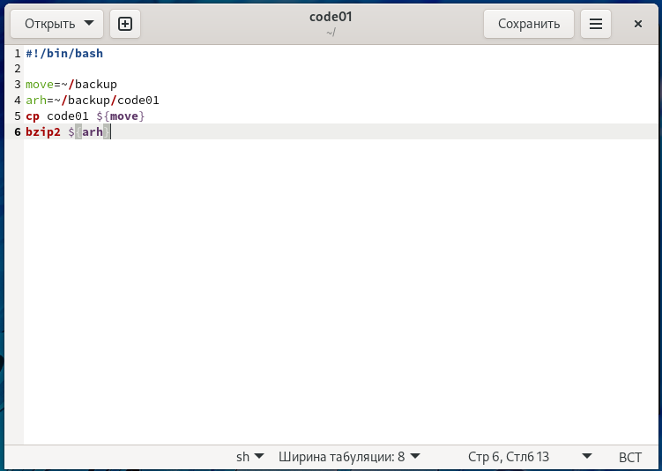 *Рис 1.1*

Запускаем программу.

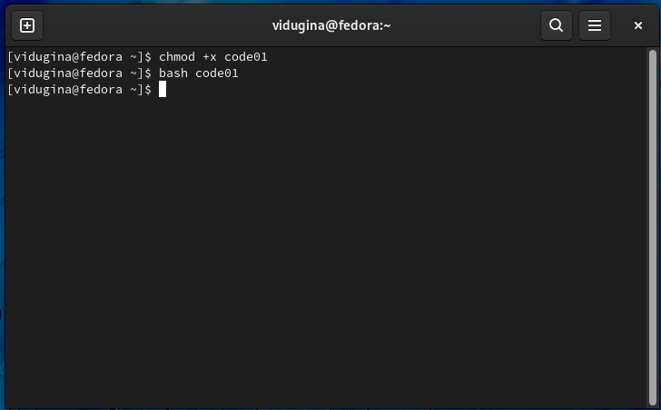 *Рис 1.2*

Результат.

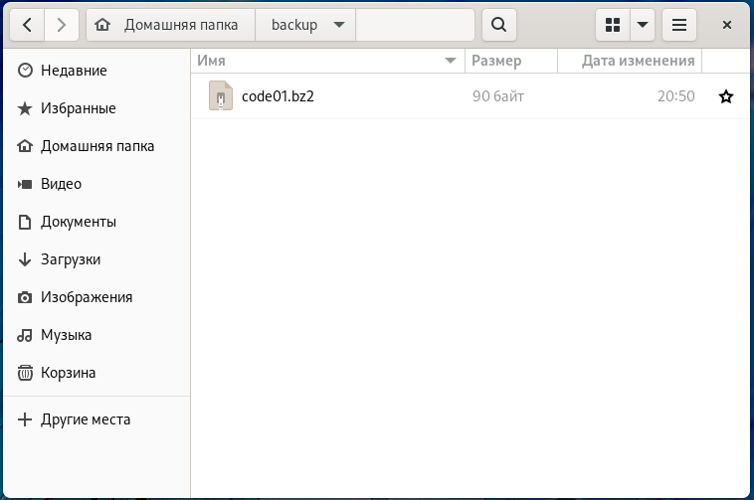 *Рис 1.3*

#### 2. Написать пример командного файла, обрабатывающего любое произвольное число аргументов командной строки, в том числе превышающее десять. Например, скрипт может последовательно распечатывать значения всех переданных аргументов.

Программа принимает любое количество аргументов (чисел) и выводит их сумму.

Задаём изначальную сумму равную нулю (let sum=0). Запускаем цикл for, где x пробегает по всем значениям аргументов ($@) и прибавляет их к общей сумме. В конце выводим результат (echo $sum).

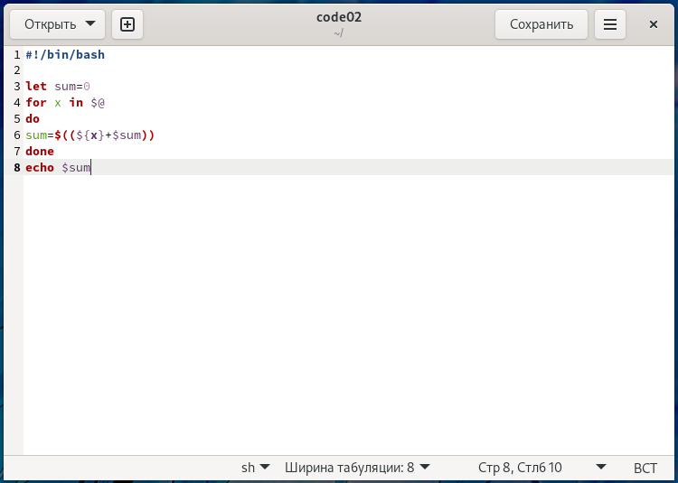 *Рис 2.1*

Работа программы.

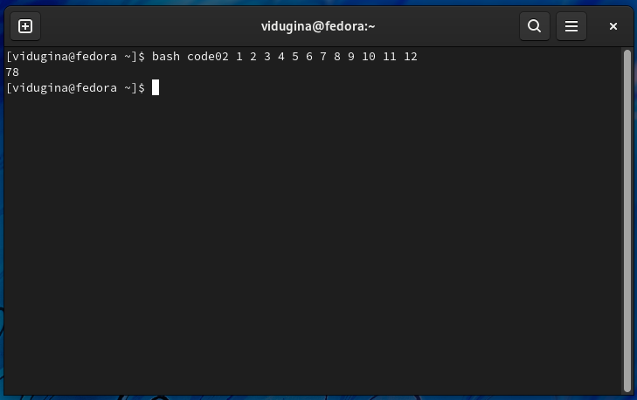 *Рис 2.2*

#### 3. Написать командный файл — аналог команды ls (без использования самой этой команды и команды dir). Требуется, чтобы он выдавал информацию о нужном каталоге и выводил информацию о возможностях доступа к файлам этого каталога.

#### 4. Написать командный файл, который получает в качестве аргумента командной строки формат файла (.txt, .doc, .jpg, .pdf и т.д.) и вычисляет количество таких файлов в указанной директории. Путь к директории также передаётся в виде аргумента командной строки.

**Вывод**: я изучила основы программирования в оболочке ОС UNIX/Linux. Научилась писать небольшие командные файлы.

### **Контрольные вопросы**

#### 1. Объясните понятие командной оболочки. Приведите примеры командных оболочек. Чем они отличаются?

#### 2. Что такое POSIX?

#### 3. Как определяются переменные и массивы в языке программирования bash?

#### 4. Каково назначение операторов let и read?

#### 5. Какие арифметические операции можно применять в языке программирования bash?

#### 6. Что означает операция (( ))?

#### 7. Какие стандартные имена переменных Вам известны?

#### 8. Что такое метасимволы?

#### 9. Как экранировать метасимволы?

#### 10. Как создавать и запускать командные файлы?

#### 11. Как определяются функции в языке программирования bash?

#### 12. Каким образом можно выяснить, является файл каталогом или обычным файлом?

#### 13. Каково назначение команд set, typeset и unset?

#### 14. Как передаются параметры в командные файлы?

#### 15. Назовите специальные переменные языка bash и их назначение.